BİLGİ BÖLÜMÜ

Konutest online sınav yapmak için bir uygulamadır.

----------------------------------------------------------------

v.2021.12.30.v.1

Konutest 2021.12.30.v.1 versiyonu ile test edilmeye başlandı.

Uygulamayı aşağıdaki linklerden indirebilirsiniz.

UYARILAR BÖLÜMÜ

ÖNEMLİ!!!!!!

1. Seçenekteki Google play store’den indir ile yükleyemezseniz veya yüklediğiniz

çalışmazsa. 2. seçenektekini indirin. Hata verirse 3. Seçenekten indirin.



1. Google play protect 2. Ve 3. Seçenekte uyarı verirse yine de yükleyin.

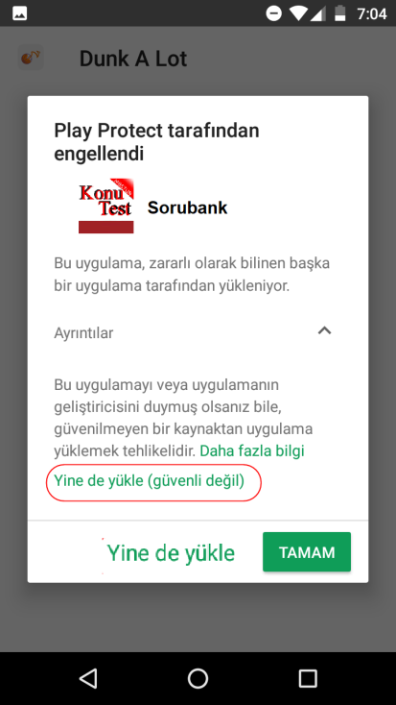

1. 2. Ve 3. Seçenekten yüklemek için telefonunuzun ayarlar > güvenlik >

bilinmeyen kaynakları açın izin verin.

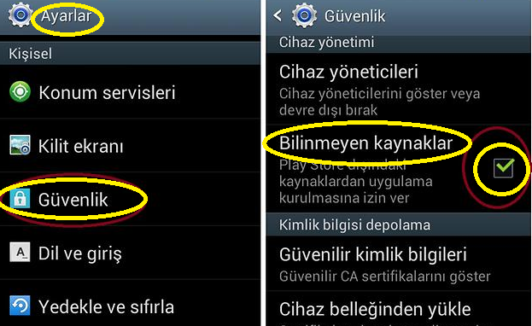

1. Android sürümler başarısız olursa Windows kurulu olan

bir bilgisayara Windows sürümünü indirin. Zipli dosyayı klasöre ayıkla veya aç seçin.

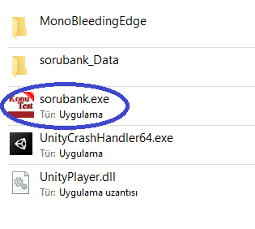

İNDİRME BÖLÜMÜ

ANDROID sürümleri:

|  |
| --- |
| **Android sürümü** 1. Seçenek [GOOGLE PLAY STORE den indir](https://play.google.com/store/apps/details?id=com.mbscyc.sorubank) için  (ARMv7 ve ARMv64 32/64 bit işlemcili telefonlar için IL2CPP modundadır) |
| **Android sürümü** 2 Seçenek : [sorubank2mono.apk](https://mbshur.github.io/Konutest/Sorubank_Android/sorubank2mono.apk)  (ARMv7 32 bit işlemcili telefonlar için IL2CPP mono modundadır) |
| **Android sürümü** 3. Seçenek : [sorubank2.apk](https://mbshur.github.io/Konutest/Sorubank_Android/sorubank2.apk)  (ARMv7 ve ARMv64 32/64 bit işlemcili telefonlar için IL2CPP modundadır) |

Windows sürümü (x86) :

|  |
| --- |
| [Sorubank_Win.zip indir](https://mbshur.github.io/Konutest/sorubank_win/Sorubank_Win.zip)  Zip dosyasını indirip klasore ayıklatın daha sonra açılan klasöre girip içindeki sorubank.exe yi çalıştırın. |